Институт подросткового служения

Полет над Библией - год 4
Библейские уроки-обсуждения для подростковых групп
по Ветхому и Новому Заветам

Автор: Джон Гериг
Редактор: Любовь Каретникова
Художник: Давид Куявский

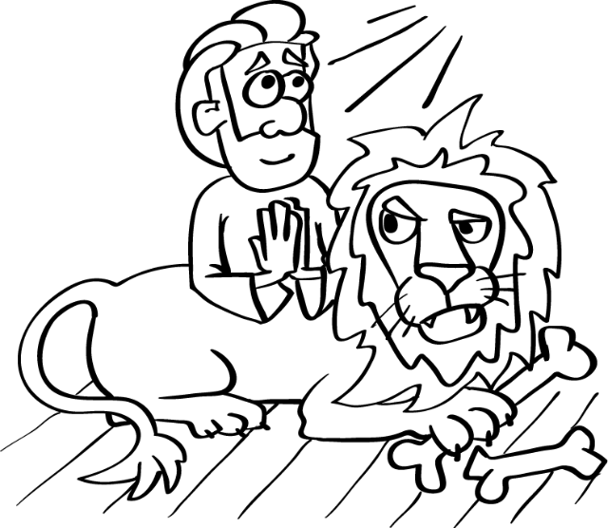
Жизнь Даниила

СОДЕРЖАНИЕ

1. Только овощи! - Даниила 1 (Жизнь без компромиссов) . . . . . . . . . 2
2. Необычный сон - Даниил 2 (Бог знает будущее) . . . . . . . . . . . . . . .5
3. В огненной печи - Даниила 3 (Божья защита) . . . . . . . . . . . . . . . . . 9
4. Гордость предшествует падению - Даниила 4 (Гордость и
смирение) . . . . . . . . . . . . . . . . . . . . . . . . . . . . . . . . . . . . . . . . . . . . .12
5. Ты взвешен - Даниила 5 (Учиться на чужих ошибках) . . . . . . . . . .15
6. В львином рве - Даниил 6 (Духовные привычки) . . . . . . . . . . . . . .18
7. «Господи, помилуй нас!» - Даниил 9:1-19 (Молитва исповеди) . . 22

.

Только овощи!
Даниила 1

1. С каким овощем вы могли бы ассоциировать себя и почему?
2. Даниила 1:1-7
Что делали вавилоняне, чтобы ассимилировать иудеев?

Иудейское имя и его значение | Вавилонское имя и его значение
Даниил – «Бог мой судья». | Валтасар – «Бел защищает жизнь царя».
Анания – «Бог милостив». | Седрах – «Слуга Аку (бог луны)».
Мисаил – «Кто подобен Богу?» | Мисах – «Кто подобен Аку?»
Азария – «Бог – помощь». | Авденаго – «Слуга (бога) Набу».

Даниила 1:8-21
Что помогло Даниилу и его друзьям оставаться в Вавилоне неоскверненными?

«Даниил положил в сердце своем не оскверняться яствами со стола царского и вином, какое пьет царь» (Даниил 1:8а).

Какую помощь Бог подал Даниилу и его друзьям?

3. От чего вам, возможно, придется отказаться ради ваших принципов?

Почему люди поступаются своими принципами и делают то, что, как они знают,
неправильно?

Всегда ли Бог благословляет / помогает, если мы ставим Его на первое место?

Что помогает нам сказать «нет»?

4. В какой ситуации вам труднее всего не поступаться христианскими
принципами?

Только овощи! (Жизнь без компромиссов - Даниила 1)
Значение для подростков:  В школе у большинства подростков-христиан мало других верующих, если таковые вообще есть. Они могут чувствовать, что они одиноки в языческом окружении. Могут быть моменты, когда они вынуждены поступаться своей верой, чтобы выжить. Наша задача в том, чтобы ребята увидели, что, если они ставят Божьи принципы на первое место, то Бог действует в них и через них.  1. Внимание:  Начните с молитвы. Затем предложите ребятам угощение – овощи и воду. Спросите: «С каким овощем вы могли бы ассоциировать себя и почему?» Если кому-то трудно придумать ответ, пусть ему помогут другие. Очень важно удержать ребят от оскорбительных ремарок, держать в позитивном ключе. В сегодняшнем уроке ключевую роль играет тема овощей.  2. Писание – Даниил 1:  Сегодня мы начинаем новую серию уроков по книге пророка Даниила. Его книга находится в Ветхом Завете среди пророческих книг. С помощью акростиха «ЗИПП» легко запомнить разделы Ветхого Завета: Закон, исторические книги, поэтические книги и пророческие книги. В пророческих книгах рассказывается о том, как Бог предостерегал Израиль от неверности Ему и предсказывал будущие события, включая пришествие Христа. В книге Даниила, помимо этого, есть и истории из его жизни в Вавилоне. Даниил и его трое друзей были иудеями, верующими в Бога. Они оказались в языческом мире, где люди поклонялись множеству богов. Прочитайте Даниила 1:1-7. Цель | царя – за три года ассимилировать этих молодых людей. Спросите: «Как вавилоняне хотели ассимилировать иудеев?» (Ответы: обучали их своему языку и литературе; кормили их с царского стола; изменяли их имена на свои). Наделяя их своими именами, вавилоняне давали им новые личности. При вавилонском дворе иудейские имена были неприемлемы, поэтому иудеям давались имена, говорящие о вавилонских богах (см. таблицу «Имена и их значение»). Национальным богом Вавилонии был Мардук; его называли просто «Бел», т.е. господин. Аку почитался в Вавилоне как бог луны, а Набу – как бог мудрости и каллиграфии. В Ветхом Завете, в кн. Исаии 46:1 поклонение Белу (Вилу) и Набу (Нево) осуждается. Вавилоняне изменили имена иудейских юношей, но не смогли изменить их личности. Прочитайте Даниила 1:8-21. Из текста неясно, почему еда и вино с царского стола осквернили бы их. Скорее всего, еда вавилонян была нечистой для иудеев, например свинина. Другое предположение: вся еда сначала предлагалась идолам. А возможно, Даниил давал обет назорейства, при котором необходимо было воздерживаться от вина. Мы знаем только, что Даниил и его друзья не хотели идти на компромисс. Спросите, что помогло Даниилу и его друзьям сказать «нет» компромиссу? (Ответы: Даниил не хотел стать нечистым; у Даниила были друзья с теми же принципами; у них были хорошие отношения с начальником евнухов, и их уважали). Даниил и его друзья были вдали от дома, и, если бы они поступились своими принципами, об этом никто не узнал бы. Но Бог бы знал.
Руководство для лидера

Ключевой стих – Даниила 1:8а. Прочитайте его. Мы видим, что Даниил принял решение не оскверняться. Спросите, какую помощь Бог подал Даниилу и его друзьям? (Ответ: Бог даровал Даниилу милость и благорасположение начальника евнухов - ст.9; Бог даровал четырем сим отрокам знание и разумение всякой книги и мудрости, а Даниилу еще даровал разуметь и всякие видения и сны - ст. 17). И как Даниил и его друзья сдали «устный экзамен» перед царем? (ст.19-20). Они знали в 10 раз больше, чем другие.  3. Области применения:  Может быть, в школе или среди неверующих сверстников вы чувствуете себя как Даниил и его друзья: вы – верующий в языческом мире, среди тех, кто не поклоняется Богу и хочет, чтобы вы были как они. Вас не искушают нечистой едой с царского стола, но у вас есть другие искушения. Спросите: «От чего вам, возможно, придется отказаться ради ваших принципов?» (Возможные ответы: плохие фильмы; грязные шутки; выпивка; курение; секс; мат и т.д.). Запишите ответы ребят. Но зачастую люди поступают неправильно, хотя и знают об этом. Спросите, почему люди идут на компромисс с совестью и делают то, что, как они знают, неправильно? (Возможные ответы: давление со стороны других; чтобы быть похожим на всех; чтобы не быть в одиночестве; чтобы быть крутым или выглядеть взрослым; думают, что согрешить один раз не опасно и т.д.). Спросите: «Когда мы ставим Бога на первое место, | всегда ли Он благословляет нас и помогает нам?» Попросите ребят проголосовать «да» или «нет», а затем пусть они объяснят свой ответ. Автоматический ответ может быть «да», но есть много историй о тех, кто поступал по-Божьи, но жизнь у них была нелегкая (см. Евреям 11:35-40). Мы не всегда можем ожидать, что когда мы не идем на компромисс с совестью, то все будет легче и лучше. Но почему мы должны ставить Бога на первое место в наших решениях, если нам не будет обеспечено благо? Мы ставим Бога на первое место, потому что Он – наш Господь, т.е. господин, а не за то, что́ мы от Него получаем. И когда мы ставим Его на первое место, Бог всегда действует в нас и через нас. В конце концов это всегда благословение, но мы не всегда можем его увидеть в данный момент. Библия говорит, что испытание нашей веры порождает характер (Иакова 1:2-4). Спросите, что помогает нам сказать «нет» грехам, которые мы записали? (Повторите, что помогло Даниилу и его друзьям сказать «нет»; друзья со сходными ценностями; поддержка взрослых; твердое решение не согрешать). Спросите, что еще помогает противостоять искушениям мира? (Возможные ответы: молитва; заученные стихи Писания; Бог; и т.д.).  4. Исполнение:  Можно разделиться на небольшие группы для обсуждения последнего вопроса. Спросите: «В какой ситуации вам труднее всего не поступаться христианскими принципами? И что вы можете делать, чтобы сказать «нет»?» Закончите молитвой друг за друга.
Руководство для лидера

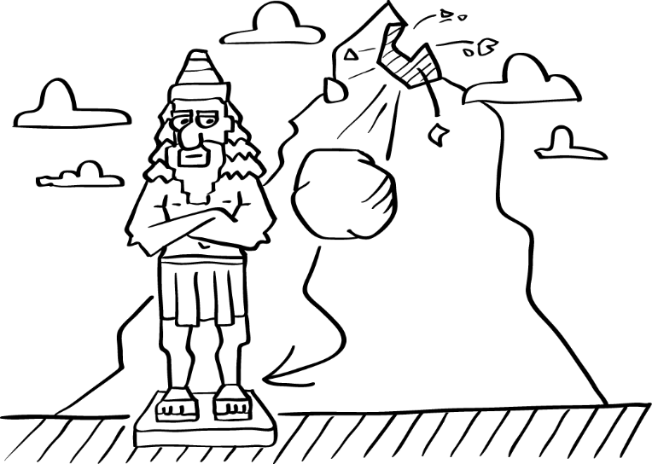
Необычный сон
Даниил 2
1. Бог говорит с людьми через сны.

2. Что мы узнаем о Боге из этих стихов?

Сон Навуходоносора (2: 29-35), его значение (2: 36-45) и сон Даниила (7).
Сон Навуходоносора (Дан. 2) | Пророчества о  Царствах | Сон Даниила  (Дан. 7)
Голова из _______________ | ________________ империя - 66 лет | Лев
Грудь и руки из _______________ | _______________ империя - 208 лет | Медведь
Чрево и бедра - ______________ | империя ________________  - 185 лет  Будет править всей землей | Леопард
Голени _____________ | _______________ империя -  более 500 лет | Зверь с железными зубами
Временной провал -?
Ноги из железа и _____________ | _____________ империя или коалиция ___ царей | Десять рогов
Камень, оторвавшийся от горы ____________ | ___________ и Его Царство, которое будут вечно. | Сын Человеческий
3. Как Бог может знать будущее?

Если Бог знает будущее, что это значит для нас?

4. Что нас страшит в нашем будущем?

Персонажи в Библии, видевшие пророческие сны
(Имя «Иосиф» встречается дважды)

Ж Е Н А Ч А Р П П Л А Ф Н
Д А Ж Е Н А П И Л А Т А В
Р И Ф А О С С Б Х А В Л О
Ф Ф Д Е Е Б Ф Т Т У И И Х
Н Х А Б Б И Й Н Х Х Н О Ф
Н Е Н Р С З А О А Ч О И И
И В И О А О Д М У Ч Ч О С
К Т И Н А О В О Х Ф Е Ч О
О В Л Д Н О Н Л И Ы Р Е И
И А К О В А Н О С В П Л О
А А С Р Н О В С О О И Н К
В О Л Х В Ы В А О Л Й В Ы
Р А Д О Б Е Л Х Л Х А Л В

Виночерпий - Сон о том, как он подает чашу фараону (Быт. 40)
Волхвы - Сон о том, чтобы они не возвращались к Ироду (Матф. 2:12)
Даниил - Сон о четырех животных (Дан. 7).
Жена Пилата – Сон о том, чтобы ее муж пощадил Иисуса (Матф. 27:19).
Иаков - Сон о лестнице на небо (Быт. 28:12).
Иосиф - Сны о снопах и звездах, кланявшихся ему (Быт. 37:1-10).
Иосиф - Сон о том, чтобы он не разводился с Марией (Матф. 1:18-24).
Лаван – Сон о том, чтобы он не преследовал своего зятя Иакова (Быт. 31:24).
Навуходоносор - Сны об истукане и о срубленном дереве (Дан. 2 и 4).
Соломон - Бог предложил ему просить у Него, чего он захочет (3 Цар. 3:1-15)
Фараон - Сон о 7 тощих коровах, пожравших 7 жирных коров (Быт. 41).
Хлебодар - Сон о птицах, клевавших у него хлеб для фараона (Быт. 40)
Необычный сон (Бог знает будущее - Даниил 2)
Значение для подростков:  Подростков может страшить их будущее: их образование после школы, служба в армии, работа, проблемы со здоровьем и т.д. Но у нас есть Бог, Который заботится о нас и знает будущее. Чем больше мы доверяем Ему свое будущее, тем заметнее Он будет действовать в нас и через нас.  1. Внимание:  Начните с молитвы. Можно спросить ребят, были ли у них недавно интересные сны, которыми они могли бы поделиться с группой. Сегодняшний урок будет посвящен интересному сну, который приснился царю Навуходоносору. Бог в разное время говорил с людьми через сны. Раздайте ребятам головоломку и попросите найти имена персонажей в Библии, которым снились сны от Бога. Имена находятся в строке по горизонтали, вертикали или диагонали, либо слева направо, либо справа налево.  2. Писание – Даниил 2:  Сегодняшняя история – во второй главе книги Даниила. Если у вас есть время и ваши подростки достаточно внимательны, можно прочитать всю главу целиком или по частях. Четыре части: мудрецы не могут объяснить сон (2:1-13); Бог дает ответ Даниилу (2:14-28); Даниил объясняет сон (2:29-45); Навуходоносор возвеличивает Даниила (2:46-49). Младшим подросткам можно просто рассказать первую часть истории о том, что Навуходоносору приснился страшный сон. Он повелел своим мудрецам не только объяснить сон, но и рассказать сам сон, или же все они будут казнены, в том числе и Даниил и его друзья. Затем прочитайте | стихи с 17 по 23. Бог раскрывает сон Навуходоносора Даниилу. Что мы узнаем о Боге из этих стихов? (Ответы: у Бога мудрость и сила - ст. 20; Он контролирует ход истории и ее правителей - ст. 21; Он дает мудрость и проницательность - ст. 21; от Него ничего не скрыто - ст. 22). Итак, Даниил предстал перед царем, чтобы пересказать ему сон и дать его толкование. Прочитайте стихи 27 – 35 и заполните первую колонку таблицы. (Ответы: голова из чистого золота; грудь и руки из серебра; чрево и бедра - медные; голени железные; ноги из железа и глины; камень от горы оторвался сам). Камень упал на ноги истукана и полностью разбил его. Затем Даниил дал толкование сну. Прочитайте стихи 36-45. Различные части истукана представляют разные империи. Глядя на историю, мы можем сказать, какие именно империи, скорее всего, были предсказаны во сне (см. вторую колонку таблицы.) Золотая голова - это, очевидно, Вавилонская империя. Грудь и руки – Персидская империя. Чрево и бедра – империя Александра Македонского. В ст. 39 написано, что эта империя будет править всей землей. Александр Македонский завоевал весь известный в те времена мир и впал в депрессию, потому что больше нечего было завоевывать. Голени – Римская империя. Интересно, что, чем ниже части тела истукана, тем ниже качество материала. Пока что толкование сна кажется простым, но, если говорить о ногах истукана, толкование становится менее очевидным. Камень символизирует Мессию и Его Царство, которое будет вечно. В других местах Ветхого Завета Мессия (Христос) назван камнем:
Руководство для лидера

Псалом 117:22; Исаии 8:14 и 28:16; Захарии 3:9. Однако относительно камня, сокрушившего истукана, возникает вопрос: относится ли это к Первому пришествию Христа 2000 лет назад или ко Второму, в конце времен? Ноги истукана уже сокрушены камнем, или это еще произойдет в будущем? Некоторые считают, что это относится к Первому пришествию Христа: Он пришел, чтобы установить Царство Божье в сердцах людей, и теперь оно распространилось почти на весь мир. Другие считают, что между Римской империей и Вторым пришествием Христа существует долгий период времени. Те, кто придерживается этой точки зрения, считают, что пальцы ног означают коалицию 10 царей (см. также Дан 7:24; Откр. 17:12), а камень, сокрушивший ноги, – это событие, которое покончит с человеческим правлением, и это не постепенное спасение мира, а одномоментное. Итак, ноги символизируют или Римскую империю, или коалицию 10 царей. После того как Даниил дал толкование сна, случилось нечто необычное. Великий царь Навуходоносор поклонился Даниилу – рабу-иноплеменнику и признал Бога Даниила выше всех богов. Даниила и его друзей возвысили. 40 лет спустя у Даниила был похожий сон – о зверях (Даннила 7). См. третью колонку таблицы.  3. Области применения:  Некоторые ставят под сомнение, что | эта книга была написана Даниилом. Они считают, что она была написана намного позже, потому что Даниил не мог знать, какие империи последуют за Вавилонской. Правда, и сам Даниил говорил, что только Бог знает будущее во всех подробностях. Спросите: «Как Бог может знать будущее?» (Возможные ответы: Бог контролирует все, что происходит; Он вне времени и видит все события одновременно; он предвидит все, что произойдет; и т.д.). В Библии мы видим много пророчеств, которые уже исполнились. Бог говорил, что истинный пророк, посланный Им, будет на 100% верно предсказывать факты о будущем. Если же пророк что-то предсказывал, а это не сбылось, значит, он был лжепророком, а не посланным Им (см. Второзаконие 18:20-22). Спросите, если Бог знает будущее, что это значит для нас? (Возможные ответы: Бог знает, что лучше для нас; мы можем быть честны с Ним; мы можем идти к Нему со своими страхами; мы можем доверить Ему наше будущее; и т.д.).  4. Исполнение:  Разделите время заключительной молитвы на две части: первую часть проведите, прославляя Бога за то, какой Он есть. Можно славить Его словами Даниила (стихи 20-22) или своими собственными словами. Затем предложите ребятам отдать свои страхи относительно их будущего Богу, Который знает о будущем все.
Руководство для лидера

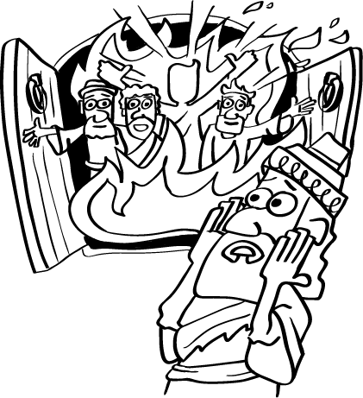
В огненной печи
Даниила 3

1. Был ли в вашей жизни момент, когда вам угрожала серьезная опасность?

2. Царь Навуходоносор воздвигает ______________ _________ - 3:1-7.

_________________ отказываются поклоняться истукану (3:8-18).

Брошены в печь, но они __________________ (3:19-27).

Навуходоносор ______________________ и возвышает трех иудеев (3:28-30).

3. Всегда ли Бог защищает Своих детей?

Должны ли мы просить Божьей помощи и защиты?

Что значит доверять Богу?

4. «Не бойся, ибо Я с тобою; не смущайся, ибо Я Бог твой; Я укреплю тебя, и помогу тебе, и поддержу тебя десницею правды Моей» (Исаии 41:10).

В огненной печи (Божья защита) – Даниила 3
Значение для подростков:  Сегодняшний урок - трудный. Защищает ли нас Бог от опасности? Он защитил трех иудеев в огненной печи, но защитит ли Он меня от зла? Почему Он кого-то защищает, а кого-то – нет? Это трудная тема, на которую нет легких ответов. Бог не обещает, что мы не будем страдать, но Он обещает, что пройдет через страдание вместе с нами.  1. Внимание:  Начните с молитвы. Спросите, был ли в вашей жизни момент, когда вам угрожала серьезная опасность. Пусть ребята поделятся своими историями. Сегодня мы будем говорить об опасных ситуациях и Божьей защите.  2. Писание – Даниил 3:  Наша серия уроков взята из книги Даниила, которая была написана, когда иудеи находились в плену в Вавилоне. На первом уроке мы увидели, как Даниил и трое его друзей продолжали повиноваться Богу, несмотря на то что были вдали от дома. Спросите, как звали троих друзей Даниила? (Ответ: их более известными именами были вавилонские: Седрах, Месах и Авденаго; их еврейские имена были Анания, Мисаил и Азария). На последнем уроке мы говорили о том, что вавилонский царь видел сон. О чем он был? (Ответ: большой истукан, с разнородными частями тела, которые представляли разные империи будущего; истукан был уничтожен большим камнем, представляющим Христа). Мы не знаем, сон ли вдохновил Навуходоносора воздвигнуть большого золотого истукана или нет, но в третьей главе книги Даниила царь воздвиг | не просто статую, а истукана для всеобщего поклонения. История Седраха, Месаха и Авденаго - очень интригующая история. Она состоит из четырех частей, и можно прочитать их все или, если ваше время ограничено, можно первую и последнюю кратко пересказать, а прочитать только вторую и третью части. Часть 1: Царь Навуходоносор воздвиг золотого истукана (3:1-7). Все должны были падать перед ним и поклоняться ему. Того, кто ослушается повеления царя, бросят в огненную печь. Часть 2: Три иудея отказались поклоняться истукану (3:8-18). (Где Даниил был в это время, неизвестно). Царю, казалось, нравились эти трое, и он даже дал им второй шанс поклониться истукану, но, когда они отказались подчиняться ему, он был в ярости и приказал бросить их в огненную печь. Трое иудеев сказали, что Бог силен защитить их, но даже если и не защитит, они не поклонятся истукану. Часть 3: Три иудея были брошены в печь, но выжили (3:19-27). Бог был с ними в печи и даже был виден. Их одежда не сгорела и от них даже дымом не пахло. Часть 4: Навуходоносор прославляет Бога и возвышает трех иудеев (3:28-30).  3. Области применения:  Бог совершил великое чудо, чтобы спасти этих троих, которые доверяли Ему. Спросите, всегда ли Бог защищает Своих детей? Пусть подростки проголосуют «да» (большим пальцем вверх) или «нет» (большим пальцем вниз). Затем пусть пояснят свой ответ. На этот вопрос трудно ответить однозначно. Есть истории о людях, которые именем Иисуса останавливали нападавших. Но известны и другие
Руководство для лидера

ситуации, когда Бог не спасал: из истории мы знаем, что многие христиане были сожжены. Интересно, что трое друзей допускали, что Бог, может быть, и не спасет их. Прочитайте Даниила 3:17-18. Если Бог иногда защищает и иногда нет, должны ли мы просить Божьей помощи и защиты? (Возможные ответы: может быть, Бог вмешается; нам велено просить; и т.д.). В Библии сказано, что мы должны отдавать Богу свои страхи (1 Пет 5:7 и Флп. 4:6,7; псалмы Давида, например Пс. 21). Мы можем доверять Богу, но Он не всегда избавляет нас от трудностей. Однако любая проблема проходит через Его руки, и Бог может обернуть ее нам во благо. Мы всегда можем доверять Богу. Спросите, почему в трудных ситуациях мы можем доверять Богу? (Ответы: потому что Его цели всегда благие; потому что Он будет с нами в трудное время; потому что при самом плохом исходе, мы будем с Богом в вечности; и т.д.). Мы можем доверять Богу, когда мы сталкиваемся с проблемами. Мы не знаем, кому еще доверять. Никто другой не может спасти так, как Он. В Своих великих целях Он допускает страдание христиан, как и всего человечества. Даже Иисус страдал, и Бог не спас Его. Когда мы молимся, мы не получаем все, о чем просим, по | волшебству. Мы должны молиться и просить об избавлении, но у Него есть великие цели, которые важнее наших. Бог допускает боль, чтобы мы возрастали в познании Его. Бог обещал обращать все нам во благо. Иногда Бог ставит нас в эпицентр опасности, чтобы мы учились доверять Ему и возрастать в Нем.  4. Исполнение:  Мы можем молиться о Божьей защите. Но было бы неправильно думать, что Бог спасет нас от всех опасностей и будет баловать до старости только потому, что мы молимся. Иисус молился перед тем, как Его арестовали, избили и распяли. Он просил, чтобы Бог избавил Его от всего этого, но еще больше Он хотел того, чего хочет Бог, а не того, чего хочет Он Сам. Мы молимся, признавая свою зависимость от Бога и принимая Его волю в своей жизни. Закончите молитвой о том, чтобы в трудные времена нам помнить, что Бог с нами, и чтобы в любых условиях прославлять Его имя.  От автора: во время работы над этим уроком мы с женой заболели коронавирусом. Иногда Бог избавляет Своих детей от страданий, иногда они проходят через них. Этот урок напомнил мне, что Бог всегда со мной.
Руководство для лидера

Гордость предшествует падению
Даниила 4
1. Иногда нас унижают.

2. У Навуходоносора был еще один сон.
Сон царя | Толкование
Дерево - большое и сильное, до неба. | Навуходоносор - великий и сильный, его величие до ________.
Дерево было срублено | Царь потеряет разум, будет изгнан и будет жить, как _____________.
Корень остался | Царство будет восстановлено, когда царь ___________________.
Что Даниил предлагает царю сделать, чтобы тот избежал падения? (ст. 24/27)


Гордость царя: Я построил Вавилон своей могущественной властью и во славу моего величества (ст. 27/ 30)

Смирение царя: Владычество Божье вечное. Он делает то, что Ему угодно, никто не может удержать Его. (ст. 31-32/ 34 – 35)
3. Как гордость проявляется в человеке?

Что такое смирение?

Мы думаем о себе не _________, а _____________.
Как мы можем смирять себя?

4. «Подчиняясь друг другу, облекитесь смиренномудрием, потому что Бог гордым противится, а смиренным дает благодать. Итак, смиритесь под крепкую руку Божию, да вознесет вас в свое время» (1 Петра 5:6, 7).

Гордость предшествует падению (Гордость и смирение - Даниила 4)
Значение для подростков:  У некоторых подростков раздвоение личности. Иногда они кажутся очень самоуверенными, даже гордыми и считают себя лучше других, но в то же время они чувствовают себя очень неуверенно. И все зависит от того, с кем они сравнивают себя: если с теми, кто, по их мнению, лучше их, они чувствуют себя неполноценными, а если с теми, кто в их глазах хуже их, они гордятся собой. Библия учит другому: считаем ли мы себя лучше или хуже других, мы должны ставить интересы других, в том числе и Бога, выше своих. (В синодальном и новых переводах нумерация стихов расходится, поэтому в уроке нумерация стихов двойная).  1. Внимание:  Начните с молитвы. Если в группе порядка 6 - 12 человек, сыграйте в игру «Займите конец очереди». Сядьте в круг, где каждый стул помечен номерами по порядку. В самом удобном кресле – на троне – под первым номером сидит ЦАРЬ – он номер один. Каждый раунд начинает царь. Он задает ритм, хлопая себя дважды обеими руками по коленям, а затем дважды – в ладоши. Как только все подхватят ритм, царь, хлопая себя по коленям, синхронно с хлопками дважды произносит свой номер («1-1»), а хлопая в ладоши, дважды называет чей-то еще номер, например «1-1-7-7». Тот, чей номер был назван (номер стула), в том же ритме дважды называет свой номер, а затем – чей-то еще, например «7-7-4-4». Но нельзя называть предыдущий номер. Игра продолжается до тех пор, пока кто-то не совершит ошибку: не произнесет | номер правильно или собьется с ритма, или повторит предыдущий номер. Этот игрок, даже если это царь, должен переместиться в конец очереди, и теперь он станет последним номером. Все остальные, сидевшие позади этого игрока, перемещаются на один стул ближе к царю и соответственно берут номер этого стула. Все, кто находится впереди этого игрока, остаются на своих местах. Затем сидящий на троне царь начинает следующий раунд. Цель игроков – стать царем - номером «1». Если в группе мало человек или у вас мало времени, пусть ребята расскажут о своих самых досадных моментах жизни. Затем спросите, из-за чего вышел дискомфорт? Случается, что нас унижают.  2. Писание – Даниил 4:  В сегодняшнем уроке мы узнаем о царе, который, как и в нашей игре, пережил великое падение. Он был главой великой империи – Вавилона, но однажды в один миг потерял разум и стал жить как полевой зверь. Этим царем был Навуходоносор. Что вы помните из прошлых уроков об этом царе? (Возможные ответы: он завоевал Иерусалим, а иудеев, в том числе и Даниила, переселил в Вавилон. Ему приснился пророческий сон об истукане, символизировавшем будущие царства. Сам он воздвиг золотого истукана, которому все должны были поклоняться, и бросил в печь трех иудеев за то, что они не поклонялись истукану, но эти трое не сгорели – они были спасены Богом). В книге Даниила мы видим Бога, говорящего с Навуходоносором через Даниила и его друзей. В конце концов царь признал Бога этих троих юношей, но все еще был слишком горд своим
Руководство для лидера

могуществом. Сегодня мы увидим, как Бог смирил его. У Навуходоносора был еще один сон, и его мудрецы, волхвы, не могли его истолковать, поэтому он снова призвал Даниила (по-вавилонски его имя стало «Валтасар»). Во сне он видел дерево (см. левую колонку в таблице). Мы прочитаем о том, как Даниил разъяснил смысл сновидения. Прочитайте стихи 16-24/ 19-27 кратко расскажите эту историю и заполните таблицу. (Ответы: Навуходоносор - великий и сильный, его величие до неба; царь потеряет разум, будет изгнан и будет жить, как зверь; его царствование будет восстановлено, когда он признает Бога). Что значит «семь времен»? Большинство ученых считают, что «семь времен» означает «семь лет», то есть у царя был разум животного в течение семи лет. Спросите, что Даниил предлагает царю сделать, чтобы избежать падения? (ст. 24/ 27) (Ответ: отречься от своих грехов; поступать правильно; быть милосердным к угнетенным). Он должен больше думать об интересах других. Сбылся ли сон? Прочитайте стихи 25-30/ 28-33. Навуходоносор потерял разум. Он стал как животное и был отвержен. Но, когда царь смирился перед Богом, он был восстановлен. Прочитайте стихи 31-34/ 34- 37. Мы видим большие перемены в царе благодаря этому событию. Он перестал думать о себе, как о великом, и стал думать о том, как велик Бог. В распечатке прочитайте стих 27/30 – что царь думал о себе, и стих 31-32/ 34-35 – что он думал о Боге. Центр сместился с «я» на «Всевышнего». | 3. Области применения:  Царь Навуходоносор был очень горд.  Как гордость проявляется в человеке? (Возможные ответы: гордый считает себя лучше других; унижает других; думает только о себе и т.д.). Библия говорит, что Бог против гордых. Спросите, почему (Возможные ответы: они не признают власть Бога и не осознают Его помощь в их жизни; не любят других людей и т.д.). Спросите, что такое смирение? (Возможные ответы; если человек признает власть Бога и понимает свое место перед Ним; считает других выше себя и т.д.). Часто люди ошибочно полагают, что быть смиренным – это значит думать о себе плохо, считать себя недостойным доброй оценки, добрых слов. Но это не есть смирение. Смирение не значит, что мы думаем о себе плохо, оно значит, что мы думаем о себе меньше чем привыкли. Спросите, как мы можем смирять себя? Запишите ответы ребят. (Возможные ответы: просить прощения за свои грехи; признавать себя грешником; благодарить Бога за то, что Он делает для нас; подчиняться Богу; быть добрым к окружающим, особенно к угнетенным; просить помощи у Бога; и т.д.) Важно, чтобы мы больше думали о том, чего хочет Бог, и служили другим. Однако надо заметить, что это не значит, что мы должны пренебрегать собой.  4. Исполнение:  Бог хочет, чтобы мы все были смиренными, и мы можем либо сами смиряться, либо нас смирит Бог. Прочитайте 1 Петра 5:5-6. Закончите молитвой.
Руководство для лидера

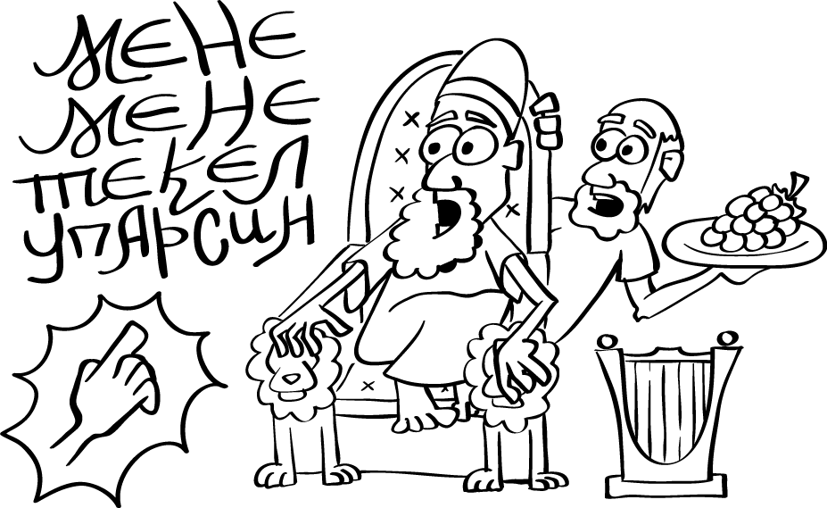
Ты взвешен
Даниила 5
1. Кто послужил вам примером для подражания?

2. Чем царь Валтасар разгневал Бога? (ст.2-3)
Он относился к святым сосудам (к (чашам и блюдам из Храма) как к __________________.
Он славил богов, созданных человеческими ______________.

Даниил говорил слова Божьи не для того, чтобы получить ____________. (ст.17)
Он рассказал историю о том, как Навуходоносор смирился, а затем ____________________. (ст.18-21)

Царь Валтасар знал все об этом, но ____________________. (ст. 22-24).

Значение слов
мене (число) | Исчислил Бог царство твое и положил конец ему
текел (вес) | Ты взвешен на весах и найден очень легким;
перес/ упарсин. (разделение) | Разделено царство твое и дано мидянам и персам.

Результат: в ту ночь царь Валтасар был убит, а Дарий Мидянин ________________________.
3. Почему дети не учатся на ошибках своих родителей?

Некоторые ошибки (грехи), которые могли допустить родители в молодости:
__ неверие в Бога. __ вредные привычки
__ брак с нехристианином __ ранний брак
__ низкий уровень образования __ лень
__ секс / беременность вне брака __ алкоголизм __ развод

Как мы можем избежать ошибок наших родителей или других членов семьи?

4. «Кто во Христе, тот новая тварь; древнее прошло, теперь все новое» (2 Коринфянам 5:17).

Ты взвешен (Учиться на чужих ошибках - Даниила 5)
Значение для подростков:  На сегодняшнем уроке мы посмотрим на ошибки, допущенные родителями, на которых младшее поколение может учиться, чтобы не повторять их. Ребята могут избавить себя от лишней боли и страданий, если не будут повторять ошибок предыдущего поколения. Однако подростки часто считают себя неуязвимыми и думают, что они не попадут в те же ловушки, что и их родители. Наша цель не в том, чтобы перетряхивать грязное белье их семьи, но в том, чтобы ребята были начеку и следовали за Господом, поэтому будьте аккуратны и не просите, чтобы они выносили родительские ошибки на всеобщее обозрение.  1. Внимание:  Начните с молитвы. Спросите, кто послужил вам примером для подражания? Чему вы научились у них? Запишите ответы ребят. Скорее всего, то, чему они научились – положительного характера. Но некоторые дети вбирают в себя и негативный пример родителей и тех взрослых, которых они взяли за пример для подражания, даже если эти люди уже осознали, что их поступки в прошлом были неправильными.  2. Писание – Даниила 5:  Последние несколько уроков мы видели, как Бог действовал в жизни царя Навуходоносора. Как Он действовал? (Ответы: Бог послал царю пророческий сон о будущем; Бог показал царю, что он не может погубить Его последователей, бросив их в огненную печь; и Бог лишил царя | разума, пока тот не признал Его могущество и власть). Смирившись, Навуходоносор почтил Бога. После смерти Навуходоносора его сын Валтасар стал новым царем Вавилонии. Валтасар знал обо всем, что Бог сделал с его отцом, но сам Бога не чтил (ст. 22). Давайте посмотрим, чем царь Валтасар разгневал Бога и как Бог привлек его внимание к Себе. Прочитайте Даниила 5:1-6. Спросите, что Валтасар сделал неправильно? (Ответ: Он относился к святым сосудам (чашам и блюдам из Храма) как к обычным (ст.2-3); Он славил богов, созданных человеческими руками). Царь призвал мудрецов, чтобы они прочитали написанное на стене, но, как и в других ситуациях, они оказались бессильны. Мать царя (вдова Навуходоносора) вспомнила Даниила, и Валтасар повелел привести его к себе. Царь пообещал Даниилу, что он наградит его большими дарами и сделает его третьим в царстве, если он сможет сказать ему, что означает надпись на стене. Прочитайте стихи 18-27 и посмотрите, что ответил Даниил царю. (Ответы: Даниил говорил слова Божьи не для того, чтобы получить дары. (ст.17); он напомнил о том, как Навуходоносор был смирен, а затем почтил Бога (ст.18-21); и он сказал, что Валтасар знал об этом, но не чтил Бога (ст. 22-24). Затем Даниил объяснил, что означают слова на стене (см. таблицу). И было ли пророчество исполнено?  Прочитайте стихи 29-31. Результат: в ту ночь Валтасар был убит, а Дарий Мидянин захватил власть.
Руководство для лидера

3. Области применения:  Спросите, почему дети не учатся на ошибках своих родителей?  (Возможные ответы: дети считают, что с ними ничего плохого не случится; родители не рассказывают им о своих ошибках; дети думают, что юность их родителей пришлась на прошлую эпоху, а сейчас все по-другому; они думают, что если их родители грешили, то и они тоже вправе поступать неправильно; дети считают, что обречены повторять их ошибки, потому что унаследовали их; они не лучше; у них нет хорошего примера; и т.д.). Грехом Навуходоносора была гордость, поклонение идолам и пренебрежение Богом. На распечатке перечислены некоторые ошибки, которые могли допустить родители в молодости и которые, как они надеются, не будут повторены их детьми. Может быть, кто-то из родителей делился с ребятами своим прошлым. Прочитайте то, что перечислено на распечатке. Результаты этих ошибок могут быть болезненными. Может быть, родители отвернулись от этих грехов и повернулись к Богу, как Навуходоносор, а может быть, нет, но | в любом случае дети могут учиться на ошибках родителей. Спросите: «Как мы можем избежать ошибок наших родителей или других членов семьи?» (Возможные ответы: прислушивайтесь к совету родителей; будьте достаточно зрелыми, чтобы понять, что сегодня ошибки все те же; просите Божьей помощи следовать Его воле; ищите совета у людей, чья жизнь достойна подражания; и т.д.). Бог готов простить наши грехи, если мы признаем, что ошибаемся и просим у Него прощения. Однако могут быть последствия. Если жизнь ваших родителей не является примером для подражания, можно найти духовных родителей.  4. Исполнение:  Библия говорит, что во Христе мы становимся новым творением. Прочитайте 1-е Коринфянам 5:17. Мы не заперты в ошибках прошлого поколения. Если наши родители совершили ошибки или согрешили, мы можем на их ошибках учиться, чтобы их не повторять. Закончите молитвой и попросите Бога дать мудрость, чтобы не сбиться с пути, следовать за Богом и держаться подальше от греха.
Руководство для лидера

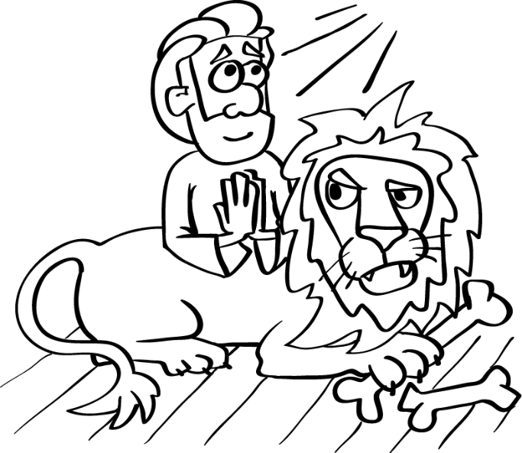
В львином рве
Даниила 6
1. Какие у вас есть привычки?
2. Неразумное повеление (ст.1-9)

Как вы думаете, почему царь Дарий согласился на этот указ?

Даниил отказался идти против своих убеждений и поэтому был брошен в львиный ров (ст.10-18).

Молитвенная жизнь Даниила
Верхняя комната | Он молился наедине с Богом, не отвлекаясь.
Иерусалим | Он молился в сторону Иерусалима, Божьего храма.
Он вставал на колени | Он приближался к Богу в смирении
Три раза в день | Он молился в одно и то же время в течение дня.
Молился и благодарил | Он не только просил Бога, но и благодарил Его.

Бог спас Даниила (ст. 19-22).

Результаты (ст. 23-28).
Те, кто пытался заманить Даниила в ловушку, сами _________ (ст. 24).
Царь разослал по всей империи письма _____________ Даниила (ст. 25-27).
Во время правления Дария и Кира Даниил _____________________ (ст. 28).

Как вы думаете, почему Даниил не повиновался указу царя?

3. Три шага к развитию отношений
_____________________ - мы что-то узнаем о человеке.
_____________________ - мы начинаем доверять ему.
_____________________ - постепенно у нас появляется общее.

Как вы думаете, что из этого сближает человека с Богом:
__Признание грехов __Компьютерные игры __Пост
__Служение Богу __Изучение Слова Божьего __Крепкий сон
__Домашние задания __Повиновение Богу. __ Размышление о
__ Поклонение Богу __ Постоянство в молитве жизни
__Жизнь без суеты __ Правильное питание

4. Мы можем укреплять отношения с Богом, вырабатывая духовные привычки.
Игра в четыре угла
Лидер зачитывает какую-то тему и указывает угол комнаты для каждого ответа. Подростки занимают тот угол, который соответствует их ответу. Например, лидер заявляет тему «Когда вы ложитесь спать». Указывая в один угол, он говорит: «В 10», во второй угол – «В 11», в третий – «В 12», в четвертый – «В час ночи или позже». Подростки занимают угол в соответствии с тем, что им привычнее.
Если ребятам трудно определиться с местом, они могут встать в центр. Лидер просит их объяснить, почему они выбрали место в центре комнаты. Если в комнате тесно или вы встречаетесь онлайн, можно попросить ребят проголосовать 1, 2, 3 или 4, поднимая соответствующее количество пальцев.
1. В среднем сколько раз в день вы чистите зубы?
0 раз 1 раз 2 раза 3 и более раз.
2. Как часто Вы заглядываете в телефон?
Каждый час или реже Каждые полчаса Каждые десять минут
Я не могу остановиться.
3. Как часто вы убираетесь в своей комнате?
Каждый день Раз в неделю Раз в месяц Я не могу вспомнить последний раз.
4. Где вы обычно делаете домашнее задание?
В школе Лежа на кровати На диване или стуле За столом дома.
5. Сколько кофе и чая вы пьете в день?
Не пью 1-2 чашки 3-4 чашки 5 чашек или больше.
6. Сколько времени в день вы проводите, играя в компьютерные и телефонные игры?
Менее часа 1-2 часа 3-4 часа Более четырех часов в день.
7. Скольким разным людям вы пишете в день?
Трем или меньше четырем-пяти от пяти до десяти более десяти
8. Во сколько вы обычно встаете в учебные дни?
В 6:30 или раньше в 7:00 в 7:30 в 8:00 или позже
В львином рве (Духовные привычки - Даниил 6)
Значение для подростков:  У всех нас есть привычки: привычное время, когда мы встаем, чистим зубы, заглядываем в телефон (может быть, постоянно). Однако есть и духовные привычки, которые помогают нам общаться с Богом и напоминают нам, кто Бог и кто мы такие. Никогда в жизни не рано приобретать такие привычки.  1. Внимание:  Начните с молитвы. Затем сыграйте в игру «Четыре угла». (См. предыдущую страницу). Сегодня мы поговорим о привычках. Мы увидим, что у Даниила была одна привычка, которая спровоцировала серьезные неприятности.  2. Писание – Даниил 6:  История Даниила во львином рве – одна из самых известных в Библии. Вновь мы видим последователей Божьих в языческой стране, стоящих за свои убеждения и, несмотря на последствия, они чтили Бога. Спросите, в каких еще ситуациях в книге Даниила мы видели это? (Ответ: юноши отказались от мяса и вина со стола царского; Седрах, Мисах, и Авденаго отказываются поклоняться истукану Навуходоносора). В сегодняшнем уроке мы снова увидим, как Даниил должен решить, будет ли он послушен царю или Господу. Царю нравился Даниил, который очень хорошо выполнял свою работу, лучше, чем другие управители (сатрапы). Они завидовали Даниилу и решили избавиться от него. Даниил был честным, верным, без двойного дна. Завидуя успеху Даниила, сатрапы сговорились между собой и пошли на | хитрость: они убедили царя подписать странный указ. Прочитайте Даниила 6:1-9. Спросите, как вы думаете, почему царь Дарий согласился подписать этот указ? (Возможные ответы: они играли на тщеславии царя; царь должен был быть богом 30 дней; это был способ объединить народы его царства и т.д.). Даниил оказался в очень непростом положении: повиноваться ли указу царя или продолжать молиться своему Богу, но тогда его бросят в ров ко львам. Вероятно, вы все уже знаете ответ, как знали его и завистливые сатрапы. Даниил не изменил свою привычку молиться и был брошен в львиный ров. Прочитайте Даниила 6:10-18. Что в этих стихах говорится о молитвенной жизни Даниила? Вместе прочитайте таблицу. У Даниила была духовная привычка общаться с Богом, и никакой указ не мог остановить его. Царю очень нравился Даниил. Это видно из того, что царь, узнав о ситуации с Даниилом, не разгневался, а опечалился и пытался спасти Даниила. Но мы видим, что спас Даниила не царь, а Бог. Прочитайте Даниила 6:19-22. На уроке об огненной печи мы обсуждали, что Бог не всегда защищает Своих детей и не всегда спасает их из беды, но Он проходит опасность вместе с ними. Иногда Он сверхъестественно спасает, чтобы была слава Его имени, и как раз это произошло в нашей истории. Чтобы узнать результат этого испытания, прочитайте Даниила 6:32-28. Результат: 1. Те, кто пытался заманить Даниила в ловушку, сами погибли (ст. 24). В восточных империях часто бывало, что если провинился какой-то человек, то наказывали и его и всю его семью.
Руководство для лидера

Интересно также, что львы не нападали на Даниила не потому, что были ручными или сытыми, а потому, что ангел закрыл им пасти. Враги же Даниила были мгновенно растерзаны львами. 2. Царь разослал по всей империи письма с хвалой Богу Даниила (ст. 25-27). Как и в случае с Навуходоносором, мы видим, как царь Дарий прославляет Бога за спасение своего слуги. Не видно, чтобы сам Дарий решил покориться Богу: он называет Бога «Богом Даниила». 3. Во время правления Дария и Кира Даниил процветал (ст. 28). Спросите: «Как вы думаете, почему Даниил не повиновался указу царя?» (Возможные ответы: Даниил боялся Бога и чтил Его больше, чем царя; это была его привычка - проводить время с Богом, она вошла в его жизнь; и т.д.)  3. Области примерения:  Общение с Богом были для Даниила важнее жизни. Он молился по крайней мере трижды в день. Как человек укрепляет отношения с кем-либо? Есть три уровня взаимоотношений. Знакомство: мы что-то узнаем о человеке: кто он, что ему нравится и не нравится, о его прошлом. То же самое в отношениях с Богом: можно читать о Нем, слушать, что другие говорят о Нем. Человек может много знать о Боге, но при этом не знать самого Бога. Следующий уровень – доверие: мы можем доверять человеку свои секреты, зная, что он желает нам добра, не предаст и не отвернется, не покинет в трудную минуту. Так же мы можем доверять Богу: мы верим, что Он спасет нас, направит нас, и Он | желает нам добра. Но есть еще и особо близкие отношения: постепенно приобретается опыт общения. Мы помним, как друг помогал и поддерживал нас, мы вместе переживали хорошие и плохие времена. То же самое и в отношениях с Богом: постепенно они углубляются. Когда мы руководствуемся день за днем Его Словом и видим Его заботу о нас, мы растем не только в нашем познании Его, но и в нашем доверии к Нему. Есть духовные привычки, которые помогают нам углублять связь с Богом. Пусть ребята отметят на распечатке то, что сближает человека с Богом, и затем скажут, что они отметили. Если они на полном серьезе отметили ответ, который вы не предполагали, например «правильное питание», попросите объяснить, как это способствует общению с Богом.  4. Исполнение:  Посмотрите еще раз ответы ребят. Приобрести все привычки, способствующие углублению отношений с Богом, будет трудно, поэтому для начала пусть ребята выберут что-то одно. Будет хорошо, если они определят регулярное время и место для этого, как это делал Даниил. Если в вашей группе есть атмосфера доверия, можно попросить ребят поделиться тем, что, по их мнению, будет содействовать их общению с Богом. Даже если они не смогут общаться с Богом так, как это делал Даниил, пусть они общаются так, как смогут. Закончите молитвой о том, чтобы Бог помогал нам быть верными в отношениях с Ним.
Руководство для лидера

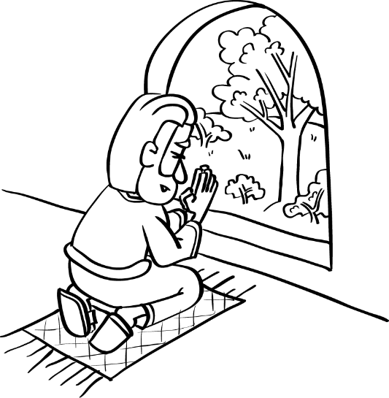
«Господи, помилуй нас!» Даниил 9:1-19
1. Даниил был молитвенником.
2. Грех народа – ст.5-10
Какие грехи народа исповедовал Даниил?

Согласно 9-му стиху, почему можно
рассчитывать на Божье прощение?

Последствия греха народа – ст.11- 14
На народ излились __________________ (ст. 11)
Бог навел на Свой народ великое бедствие; Иерусалим был
______________, а Его народ уведен в плен (ст. 12).

Молитва о милосердии - ст. 15-19
О чем просил Даниил Бога?

На что надеялся Даниил, когда просил Бога о милости?
«Мы просим не потому, что мы праведны, а потому, что у Тебя
великое _______________________».
«Мы носим ________________________».

Ответ на молитву
В ответ на молитву Даниила Бог склонил сердце Кира к тому, чтобы иудеи
вернулись __________________.

3. Приходя к Богу за прощением, мы должны соблюдать Его условия: смириться перед Ним и исповедаться в своих грехах.

«Если народ Мой смирит себя, и будет молиться, и смирится народ Мой,
который именуется именем Моим, и будут молиться, и взыщут лица
Моего, и обратятся от худых путей своих, то Я услышу с неба, и прощу
грехи, их и исцелю землю их» (2 Паралипоменон 7:14).

Грехи
__ Неблагодарность __ Пренебрежение чтением Библии __Неверие
__ Жизнь без молитвы __ Гордость __ Дух критицизма
__ Клевета __ Ложь __ Гнев
__ Ярость
4. «Если исповедуем грехи наши, то Он, будучи верен и праведен, простит
нам грехи наши и очистит нас от всякой неправды» (1 Иоанна 1:9).
ТЕСТ ПО ДАНИИЛУ
1. Какую еду Даниил и его трое друзей предпочли мясу с царского стола?
а. Рыбу б. Овощи в. Хлеб г. Блины
2. Как Даниил и его друзья сдали «экзамен» царю?
a. Царь освободил их от экзамена б. Царь увидел, что они в три раза лучше его
волхвов в. В десять раз лучше его волхвов г. В сто раз лучше его волхвов

3. Какое царство Бог показал Навуходоносору во сне об истукане?
a. Вавилонское б. Греческое в. Царство Божье г. Все ответы

4. Что царь повелел делать всем при звуке музыкальных инструментов?
а. Танцевать б. Пасть перед истуканом
в. Восхвалять царя г. Славить Бога

5. Как Седрах, Мисах и Авденаго были наказаны за неповиновение царю?
а. Брошены в огненную печь б. Брошены в тюрьму
в. Посажены под домашний арест г. Изгнаны вон

6. За то, что Навуходоносор не чтил Бога, где ему пришлось жить?
а. В меньшем дворце б. Среди диких животных в. В Иерусалиме г. В избушке

7. Что означало послание, написанное рукой на стене во время пира царя
Валтасара?
a. Мир и процветание б. Голод 7 лет
в. Его царство будет отдано другому. г. Рост налогов – не от Бога

8. В чем сатрапы обвиняли Даниила?
а. В краже денег б. В лени в. В молитве г. В шпионаже

9. Какие животные находились во рве, куда был брошен Даниил за нарушение
царского указа?
a. Львы б. Тигры в. Медведи г. Бурундуки

«Господи, помилуй нас!» (Исповедь - Даниил 9:1-19)
Значение для подростков:  Некоторые подростки очень страдают от чувства вины перед Богом. Им нужно напоминать, что Бог – милосердный, готовый всегда прощать, когда мы приходим к Нему. Другие подростки менее чувствительны и не считают, что им есть в чем исповедоваться. Им нужно напоминать о том, что они еще не достигли совершенства Божьего и нуждаются в Божьей милости.  1. Внимание:  Начните с молитвы. Сегодня последний урок по книге Даниила. Проведите викторину по этой книге (см. предыдущую страницу). Можно вкратце повторить истории, если ребята их забыли. (Ответы: 1. б. Овощи (Даниила 1:12); 2. в. В десять раз лучше волхвов (1:20); 3. г. Все ответы (2:37 и толкование); 4. б. Пасть перед истуканом (3:5); 5. а. Брошены в огненную печь (3:20); 6. б. Среди диких животных (4:25); 7. в. Его царство будет отдано другому (5:28); 8. в. В молитве (6:13); 9. a. Львы (6:16)) На нашем прошлом уроке мы увидели, что Даниил был молитвенником.  2. Писание – Даниил 9:1-19:  Даниил молился трижды в день, и сегодня мы рассмотрим одну из его молитв, записанную в Библии. Он начинает молитву с хвалы Богу за то, что Он – Бог великий, а затем исповедует грехи своего народа. Грех народа. Прочитайте стихи 5-10. Спросите, в чем исповедовался Даниил? (Ответы: мы согрешили / поступали беззаконно - ст.5, 8; отступили от заповедей и законов Бога | - ст.5, 10; не слушали пророков Бога – ст. 6, 10; были неверны Богу - ст.7; восстали против Бога - ст.9). Интересно, что Даниил, один из великих пророков Божьих, говорил: «Мы согрешили» (стих 5). Даниил использует местоимение «мы» на протяжении всей своей молитвы, хотя он просил прощения за грехи других. Спросите, согласно 9-му стиху, почему можно рассчитывать на Божье прощение? (Ответ: Бог милосердный и прощающий - стих 9). Затем в молитве Даниил говорит о последствиях грехов народа. Прочитайте стихи 11-14. 1. На народ излились проклятия – (ст. 11) и 2. Бог навел на Свой народ великое бедствие; Иерусалим был разрушен, а Его народ уведен в плен (ст. 12). Все это произошло потому, что народ не отвращался от своих грехов и пренебрегал Божьей истиной (ст. 13) и потому, что Бог праведен во всем, что Он делает (ст. 14). Исповедавшись в грехе народа и рассказав о последствиях греха, Даниил умоляет о милости. Молитва о милосердии. Прочитайте стихи 15-19. Спросите, о чем просил Даниил Бога? (Ответы: отврати гнев Твой из Иерусалима – ст. 16; взгляни с благосклонностью на Твое опустошенное святилище – ст. 17;  посмотри на опустошение города, носящего имя Твое - ст.18; услышь, прости и вмешайся - ст.19). Спросите, на что надеялся Даниил, когда просил Бога о милости? (Ответы: «Мы просим не потому, что мы праведны, а потому, что у Тебя великое милосердие. И мы носим имя Твое»). Ответ на молитву Даниила пришел три года спустя: Бог склонил сердце царя Кира к тому, чтобы
Руководство для лидера

иудеи вернулись в Иерусалим.  3. Области применения:  Часто Бог допускает, что наша жизнь приходит в беспорядок, потому что именно тогда мы начинаем молиться. Можно уповать на Божьи обещания, но при этом мы должны соблюдать Его условия: смириться перед Ним и исповедаться в своих грехах. Прочитайте 2 Паралипоменон 7:14 по распечатке. Существуют два типа людей: с обостренным чувством вины и недостаточно чувствительные. Первые страдают от чувства вины, даже если совершили всего лишь ошибку («Кажется, я забыл поблагодарить», «По-моему, я сказал не совсем правду и, значит, солгал» и т.д.). Такие люди должны помнить, что все мы грешники, но Бог прощает Своих детей. Они могут сказать: «Господи, помилуй меня, грешника. Пожалуйста, прости, если я согрешил словом, делом или мыслью». И Он простит. Другие – которых обычно большинство – недостаточно чувствительны. Они думают, что они вполне хороши и им не в чем исповедоваться. В распечатке перечислены грехи, в которые впадают многие из верующих. Зачитайте их, сопровождая пояснениями (см. ниже). В это время ребята отмечают то, что характерно для них, либо письменно, либо мысленно. Пояснения: Неблагодарность: всегда ли вы благодарите Бога за отвеченную молитву? Пренебрежение чтением Библии: часто ли вы пренебрегаете | чтением Библии? Бывало ли, что вы читали Библию, но даже не помните о чем? Неверие: верите ли вы твердо, что Бог даст вам то, что Он обещал, хотя пока еще Он не дал вам этого? Жизнь без молитвы: часто ли молитва – это всего лишь духовная болтовня без сердечной сосредоточенности? Помните, что витание в облаках – это не молитва. Гордость: считаете ли вы себя лучше других? Вы обижаетесь, когда вам говорят, что вы ошибаетесь? Когда на других обращают больше внимания, чем на вас? Дух критицизма: обвиняете ли вы других, если они не соответствуют вашему стандарту? Клевета: говорите ли вы истину о другом человеке лишь для того, чтобы о нем думали хуже? Ложь: то, что вы говорите было ли абсолютной правдой или было преувеличением? Гнев: срывались ли вы на ком-нибудь? Ярость: теряли ли вы самообладание настолько, что причиняли кому-то вред? Мы должны покаяться и перестать указывать пальцем на чужие грехи. Никто не совершенен. Какой грех наполняет тебя стыдом? Бог знает и видит это.  4. Исполнение:  Прочитайте 1 Иоанна 1:9. В тишине пусть каждый про себя исповедует свои грехи перед Богом. Закончите молитвой и поблагодарите Его за прощение.  Некоторые идеи, заимствованы из проповеди о молитве Даниила Anne Graham Lotz – Moody Founders Week – 2018
Руководство для лидера

